Практическая работа №3
«Работа с отдельными объектами. Выбор и выделение объектов.»
Цель работы:
• освоение основных инструментов рисования графических примитивов и их редактирования;
• освоение приемов редактирования графических примитивов;

Шаг 1. Выбор объекта.
Чтобы выполнить над объектом те или манипуляции, его необходимо предварительно. во Flash, в отличие от многих других программ, используется несколько различных способов выделения выбранного объекта. Способ выделения зависит от того, каким образом выбран объект, и что вы собираетесь с ним в дальнейшем делать.
Во Flash можно выбрать объект целиком либо только его часть, группу объектов, экземпляр символа, текстовый блок (одно слово или несколько). Для выбора объектов, расположенных в рабочей области, удобнее всего использовать инструменты, размещенные на панели Инструменты.
Инструменты для выбора объектов
Прежде, чем перейти к описанию особенностей применения различных инструментов, еще раз подчеркнем, что при работе с графическими объектами следует рассматривать их как состоящие из двух компонентов: контура (Stroke) и заливки (Fill). Свойства этих компонентов (цвет, форма, взаимное расположение) могут изменяться пользователем независимо друг от друга. Можно также удалить один из этих компонентов.
Инструментов выбора пять (рис. 1):
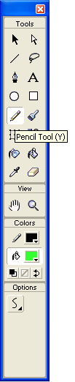
- Arrow Tool (Стрелка), с помощью которого можно выбрать на столе произвольную область прямоугольной формы; область может содержать группу объектов, один объект или его часть; инструмент воздействует и на контур объекта, и на заливку; то есть если в область выбора попадает и контур, и заливка, то выбраны будут оба компонента; выбранная область может быть перемещена или отредактирована независимо от остальной части изображения;
Рис. 1. Инструменты для выбора

- Subselection Tool (Выбор подобласти), который позволяет выбрать (выделить) объект целиком; если выбранная область захватывает несколько объектов, то выбранными оказываются все эти объекты; данный инструмент позволяет изменять форму объекта, но выделенный объект не может быть перемещен;
- Lasso Tool (Петля), обеспечивающий выбор области произвольной формы; в эту область могут быть включены несколько объектов (или их фрагменты), отдельный объект, или его часть; инструмент воздействует и на контур объекта, и на заливку; выделенная область может быть перемещена или отредактирована независимо от остальной части изображения;
- Free Transform Tool (Произвольная трансформация), с помощью которого можно выбрать на столе произвольную область прямоугольной формы; область может содержать группу объектов, один объект или его часть; инструмент воздействует и на контур объекта и на заливку; отличие от инструмента Стрелка состоит в том, что данный инструмент обладает большими функциональными возможностями по редактированию контура и заливки объекта;
- Pen Tool (Перо), который на самом деле относится к инструментам рисования, но может применяться для" выбора контура объекта; подробнее работа с этим инструментом рассмотрена в следующей главе.
Чтобы включить требуемый инструмент, достаточно просто щелкнуть на соответствующей кнопке. При этом автоматически изменится и содержимое поля Параметры (если для данного инструмента предусмотрена возможность его дополнительной настройки). Дополнительные параметры могут быть установлены, в частности, для инструментов Стрелка, Лассо и Свободное трансформирование.
Выбор одного объекта или его части
Поскольку анимация во Flash может быть построена на изменении таких свойств объекта, как цвет, форма, прозрачность, то при работе с графическим объектом пользователь может выбрать либо объект целиком, либо только его контур, либо, наоборот, только внутреннюю часть объекта (заливку).
Инструмент Стрелка
Чтобы выбрать весь объект, следует включить на панели инструментов инструмент Стрелка и затем выполнить одно из двух действий:
- щелкнуть дважды мышью внутри объекта;
- установить указатель мыши за пределами объекта, и, нажав кнопку мыши, переместить указатель таким образом, чтобы весь объект оказался внутри области, ограниченной прямоугольником (рис. 2).
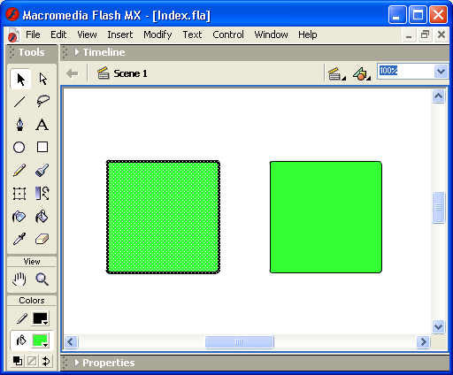
Рис. 4.2. Выбор объекта с помощью инструмента Стрелка

Выбранный объект отображается покрытым мелкой сеткой, а контур - более толстым по сравнению с обычным состоянием (вот оно— выделение).
Для выбора контура объекта следует подвести указатель к границе объекта и щелкнуть (один раз) левой кнопкой мыши. В результате контур будет выделен таким же образом, как и при выборе всего объекта, а внутренняя часть объекта останется не выделенной (рис. 3).
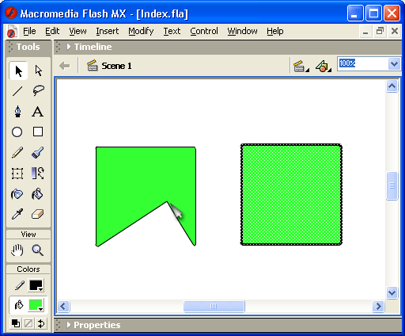

Рис. 3. Выбор контура объекта с помощью инструмента Стрелка
О том, что указатель находится в так называемой горячей зоне объекта (то есть в зоне «видимости» объекта), свидетельствует небольшая дуга рядом с указателем. Это, кстати, свидетельствует и о том, что контур объекта может быть изменен. Как это сделать, будет рассказано ниже.
Замечание
Если контур объекта представляет собой многоугольник (то есть имеет углы), то щелчок на любом участке (отрезке) контура приводит к выбору только этого участка. Чтобы выбрать весь такой контур, следует щелкнуть последовательно на всех отрезках контура, удерживая нажатой клавишу <Shift>.
Выбор заливки объекта выполняется аналогично выбору контура: включив инструмент Arrow, следует щелкнуть (один раз!) внутри объекта. Заливка будет выделена, а контур — нет.
Чтобы отменить выбор (снять выделение) объекта или его части, достаточно щелкнуть мышью в любой свободной позиции рабочей области.
При включении инструмента Arrow в поле Options панели инструментов отображаются кнопки-модификаторы, позволяющие установить дополнительные параметры работы этого инструмента (рис. 4):
- Snap to Objects (Привязка к объекту) — если модификатор включен, то перемещаемый объект «связывается» с другим объектом (становится его частью); операция связывания выполняется в том случае, если кнопка мыши будет отпущена, когда перемещаемый объект находится в «горячей зоне» другого объекта; индикатором такой ситуации служит размер черной окружности, отображаемой возле указателя мыши (рис. 5);
- Smooth (Сглаживание) — щелчок на кнопке позволяет преобразовать ломаную линию в кривую (рис. 6); для этого предварительно требуется выбрать все отрезки ломаной, углы между которыми требуется сгладить;
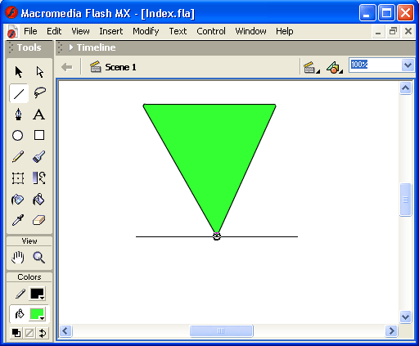
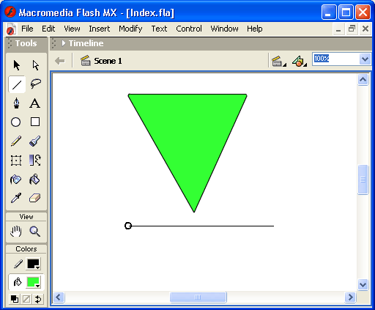
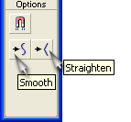

Рис. 4. Кнопки-модификаторы Рис. 5. Иллюстрация к связыванию объектов
для инструмента Стрелка.
- Straighten (Выпрямление) - щелчок на кнопке обеспечивает уменьшение изогнутости линии; в предельном случае с помощью нескольких щелчков любую кривую можно превратить в прямую.
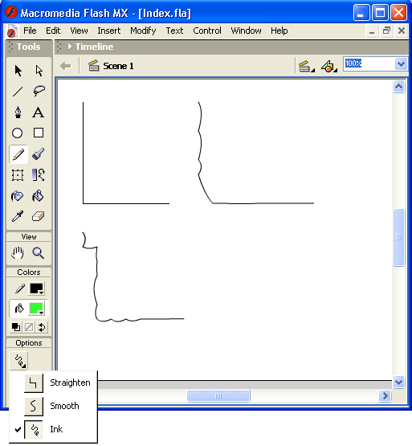
Чтобы выбрать произвольную часть объекта с помощью инструмента Arrow, следует установить указатель мыши за пределами объекта, и, нажав кнопку мыши, переместить его таким образом, чтобы внутри прямоугольной области оказалась выбираемая часть объекта (рис. 7).

Рис. 6. Пример сглаживания ломаной
с помощью инструмента Стрелка.

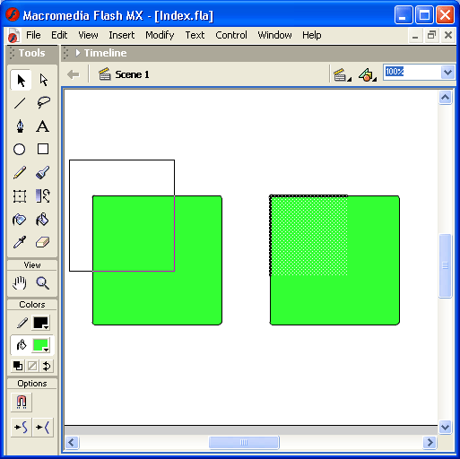

Рис. 7. Выбор части объекта с помощью
инструмента Стрелка.

Инструмент Стрелка можно также применять для редактирования контуров объектов и других линий. Для этого требуется подвести указатель к контуру (он не должен быть выбран!). Когда возле указателя появится значок «горячей области», нажать левую кнопку мыши и, не отпуская ее, переместить указатель в нужном направлении (рис. 8).
Замечание
Инструмент Свободное трансформирование при выполнении операции выбора действует аналогично инструменту Стрелка. Однако основное его предназначение — редактирование объекта. Поэтому особенности применения этого инструмента рассмотрены в следующем разделе.
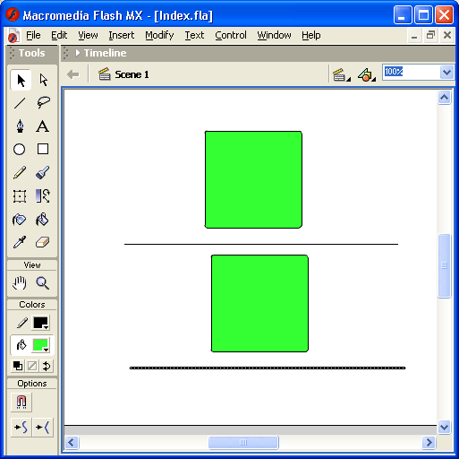

Рис. 4.8. Редактирование линии с помощью инструмента Стрелка
Инструмент Лассо.
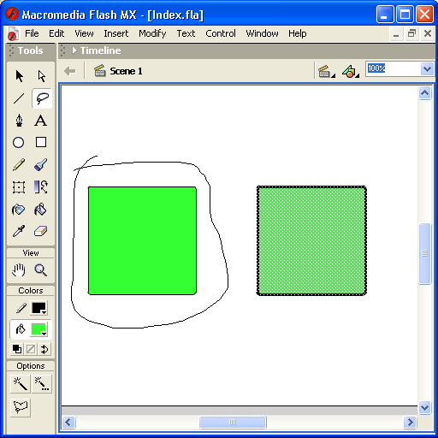
Объект может быть выбран также с помощью инструмента Лассо. Для этого требуется очертить произвольную, границу вокруг объекта (рис. 9).

Рис. 9. Выбор объекта с помощью инструмента Лассо.
Чтобы выбрать произвольную часть объекта с помощью инструмента Лассо, следует установить указатель мыши в требуемой точке (либо за пределами, либо внутри объекта), и, нажав кнопку мыши, очертить выбираемую часть (рис. 10).
Для инструмента Lasso предусмотрено два модификатора (рис. 11):
- Magic Wand (Волшебная палочка) — включение данного режима позволяет сглаживать границы выбранной области; параметры сглаживания устанавливаются в дополнительном диалоговом окне Magic Wand Properties, которое вызывается на экран с помощью одноименной кнопки (см. рис. 11);
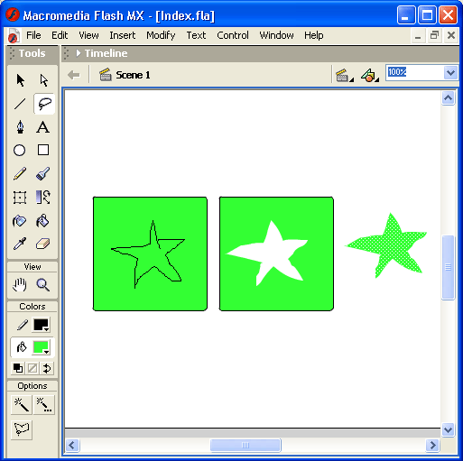
- Polygon Mode (Режим многоугольника) - включение данного режима позволяет формировать область выбора, ограниченную прямыми линиями; для создания очередного угла требуется щелкнуть (один раз) кнопкой мыши; чтобы завершить выбор, требуется щелкнуть дважды.

Рис. 4.10. Выбор части объекта с помощью
инструмента Лассо.

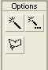
Рис. 4.11. Кнопки-модификаторы
для инструмента Лассо.

Для режима Magic Wand могут регулироваться следующие параметры (рис. 12):
- Threshold (Порог) — пороговое значение углов (в градусах) контура области выбора, которые подлежат сглаживанию;
- Smoothing (Сглаживание) — степень сглаживания; значения параметра выбираются из соответствующего раскрывающегося списка, который содержит четыре варианта (они перечислены ниже в порядке возрастания степени сглаживания):
  - Pixel (По пикселам);
  - Rough (Приблизительное);
  - Normal (Обычное);
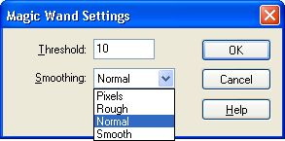
  - Smooth (Гладкое).

Рис. 12. Диалоговое окно Magic Wand Properties
Совет
Чтобы выбрать часть объекта, содержащую фрагмент контура и заливки, можно также воспользоваться инструментом Линия.
Для выбора произвольной части объекта с помощью инструмента Линия необходимо:
- Включить инструмент Линия.
- Установить указатель мыши в требуемой точке (либо за пределами, либо на контуре объекта), и, нажав кнопку мыши, провести прямую линию, отделяющую выбираемую часть от остальной части объекта.
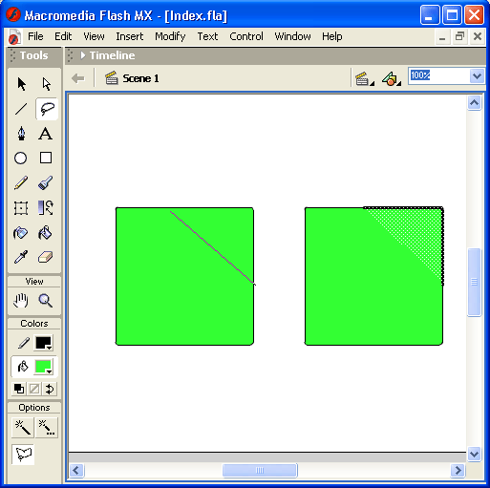
- Включить инструмент Стрелка и щелкнуть дважды для выбора заливки и контура объекта (рис. 13) или один раз для выбора только заливки или контура.

Рис. 13. Выбор части объекта с
помощью инструмента Линия.

Для отмены выбора, сделанного с помощью инструмента Line, достаточно включить инструмент Arrow или Lasso и щелкнуть левой кнопкой мыши в пустой позиции стола или рабочей области (если она является интерактивной).
Инструмент Subselection
Инструмент Subselection отличается от рассмотренных выше, двумя свойствами:
- во-первых, при выборе объекта с его помощью объект рассматривается как единое целое, без разделения на контур и заливку;
- во-вторых, его работа основана на применении так называемых кривых Безье.
Справка
Под кривыми Безье (Bezier) понимается система формального (то есть на основе формул) описания графических элементов. Эта система является, по сути, основой векторной компьютерной графики.
С помощью инструмента Subselection объект можно выбрать одним из двух способов:
- заключить объект в прямоугольную область (как при использовании инструмента Стрелка);
- подвести указатель мыши к контуру объекта и, когда возле него появится индикатор «горячей зоны», щелкнуть левую кнопку мыши.
В обоих случаях по периметру объекта появятся «чувствительные» точки, с помощью которых можно изменять форму объекта. На самом деле эти точки представляют собой средство для изменения параметров кривых Безье, из которых сформирован данный объект. Различают два вида таких точек: точки касания и маркеры касательных. Перемещая точки касания и маркеры, можно изменять параметры кривых и, соответственно, форму объекта.
Так вот, при первом способе выбора объекта по его периметру отображаются маркеры касательных, а при втором — точки касания и (при определенных условиях) маркеры.
На рис. 14 показан объект, выбранный первым способом (слева — «в натуральную величину», справа — с двукратным увеличением).
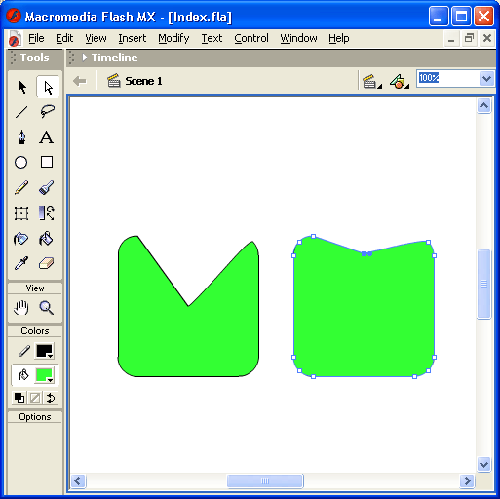
На рис. 15 показано изменение формы объекта посредством перемещения касательной.
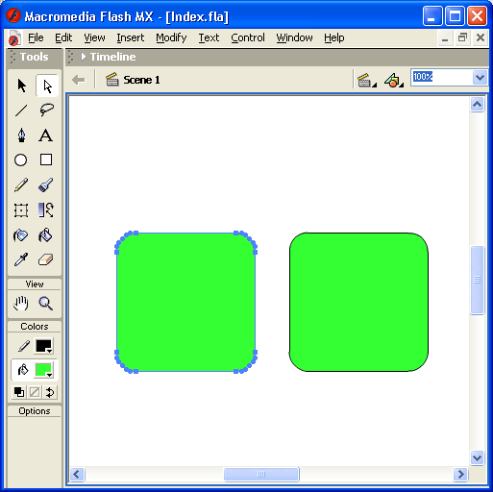

Рис. 14. Если объект заключить в выделяющую Рис. 4.15. Изменение формы объекта посредством рамку, то по его периметру появятся касательные перемещения касательной.
с маркерами.
При втором способе выбора объекта (то есть щелчком мыши) возможны два варианта:
- если указатель окажется между точками касания, то возле него отображается черный квадратик (рис. 16, слева); в этом случае после щелчка мышью на контуре объекта отображаются только точки касания;
- если указатель попадет на точку касания, то возле него отображается белый квадратик (рис. 16, справа); в этом случае после щелчка мышью на контуре объекта отображаются и точки касания и касательные с маркерами (они темнее точек касания);
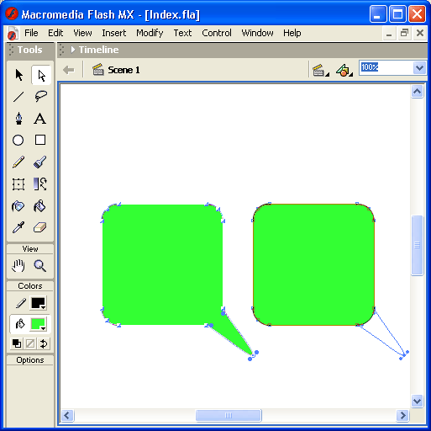
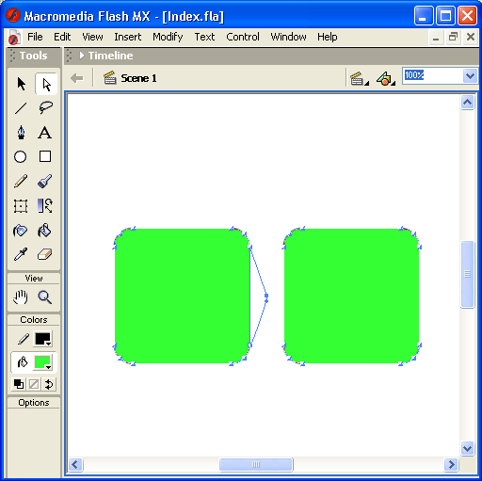
На рис. 17 показано, как можно изменить форму объекта, переместив точку касания.
Рис. 16. Результат выбора
зависит от того, попал
ли указатель мыши на
точку касания

Рис. 17. Изменение формы объекта посредством перемещения точки касания.
Подведя указатель к контуру объекта (между точками касания) и нажав кнопку мыши, объект можно перемещать по столу.
Выбор нескольких объектов и группирование объектов
Во Flash имеется возможность одновременного выбора нескольких объектов (или фрагментов нескольких объектов). При этом выбираемые объекты могут относиться к разным слоям. При необходимости работы с несколькими объектами как с одним целым, их следует сгруппировать.
Выбор нескольких объектов
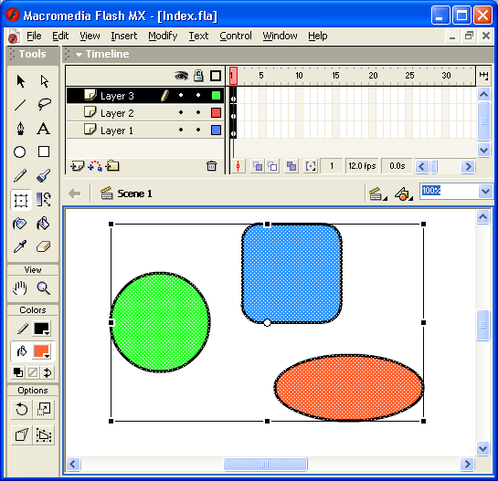
Выбор нескольких объектов выполняется с помощью инструментов Стрелка, Subselect, Свободное трансформирование или Лассо. При этом технология их использования полностью аналогична рассмотренной выше применительно к выбору одного объекта. Например, на рис. 18 показан выбор трех объектов с помощью инструмента Стрелка. Два из них (круг и квадрат) расположены на слое Слой 1, а третий (овал) — на слое Слой 2.

Совет
Чтобы выбрать с помощью инструментов Arrow или Lasso несколько объектов, которые сложно включить в одну неразрывную область, следует выбирать объекты последовательно, удерживая нажатой клавишу <Shift>.
Особенность применения инструмента Subselect состоит в том, что он позволяет выбирать только объекты, принадлежащие одному (активному в данный момент) слою.
После выбора нескольких объектов любая последующая операция будет относится к ним ко всем. Например, если вы установите указатель мыши на одном из объектов и попытаетесь переместить его на новую позицию, то остальные выбранные объекты также будут перемещаться (рис. 4.19).

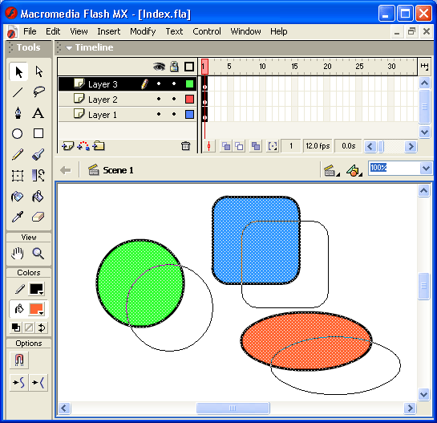

Рис. 19. Одновременное перемещение нескольких объектов
Однако такая взаимосвязь между объектами является не прочной. Она пропадает сразу, как только вы отмените выбор. Если вам требуется работать с несколькими объектами как с единым целым, целесообразно их сгруппировать.

